ΕΡΓΟ – ΕΝΕΡΓΕΙΑ

1. Έργο σταθερής δύναμης

Γενικός ορισμός:
Το έργο σταθερής δύναμης ισούται με το γινόμενο της δύναμης F επί τη μετατόπιση x επί το συνημίτονο της γωνίας θ μεταξύ του διανύσματος της δύναμης με το διάνυσμα της μετατόπισης. W = F x συνθ. Μονάδα SI το 1J

Το έργο μίας δύναμης που ασκείται σε ένα σώμα είναι μηδέν όταν:
Α) το σώμα παραμένει ακίνητο (δεν μετατοπίζεται).
Β) η δύναμη είναι κάθετη στη μετατόπιση.

Πώς υπολογίζουμε στην πράξη το έργο.

- Δύναμη ίδιας κατεύθυνσης (ομόρροπη )με τη μετατόπιση, (θ=0)
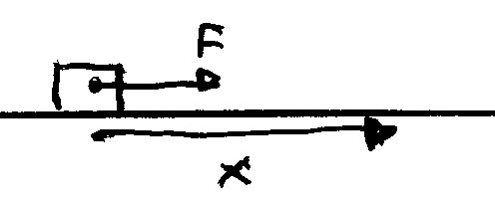
W = F x

- Δύναμη αντίθετης κατεύθυνσης (αντίρροπη) με τη μετατόπιση (θ=180^{ο})
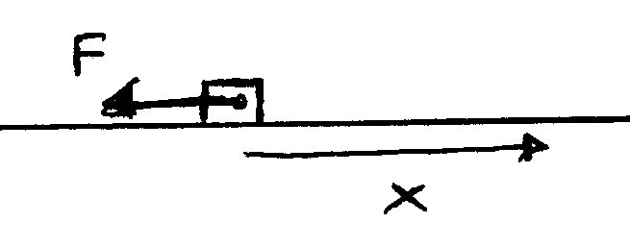
W = - F x
Το αρνητικό πρόσημο σημαίνει ότι η
δύναμη δεν ανεβάζει αλλά μειώνει την
ενέργεια του σώματος

- Δύναμη κάθετη στη μετατόπιση. (θ=90^{ο})
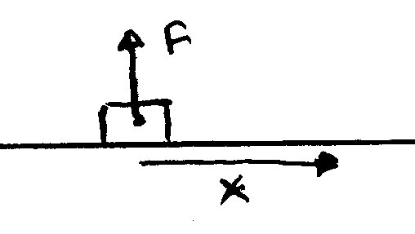
W = 0

- Δύναμη που σχηματίζει οξεία γωνία με τη μετατόπιση. (0<θ<90^{ο})
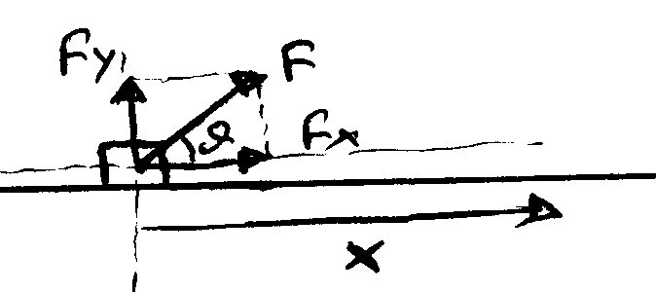
W = F_{x} x F_{x} = F συνθ
F_{ψ} = F ημθ
Το έργο της F_{ψ} είναι μηδέν αφού είναι κάθετη στη μετατόπιση.

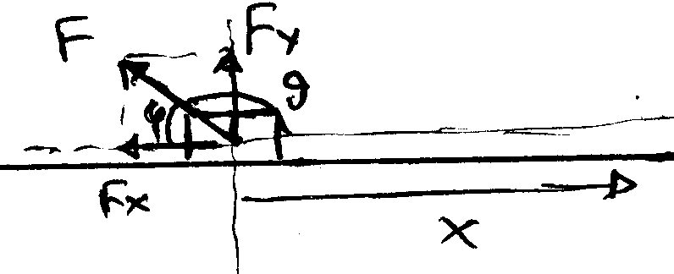
- Δύναμη που σχηματίζει αμβλεία γωνία με τη μετατόπιση. (90^{ο}<θ<180^{ο})
W = -F_{x} x F_{x} = F συνφ
F_{ψ} = F ημφ
Το έργο της F_{ψ} είναι μηδέν αφού είναι κάθετη στη μετατόπιση.

2. Έργο μεταβλητής δύναμης:

Όταν το μέτρο της δύναμης μεταβάλλεται το έργο της (θετικό ή αρνητικό ανάλογα με τη φορά της δύναμης σε σχέση με τη μετατόπιση) υπολογίζεται από το εμβαδόν κάτω από την F – x γραφική παράσταση. Π.χ.
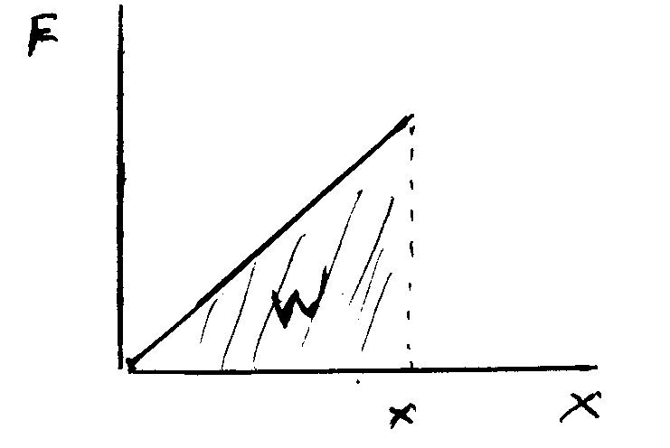
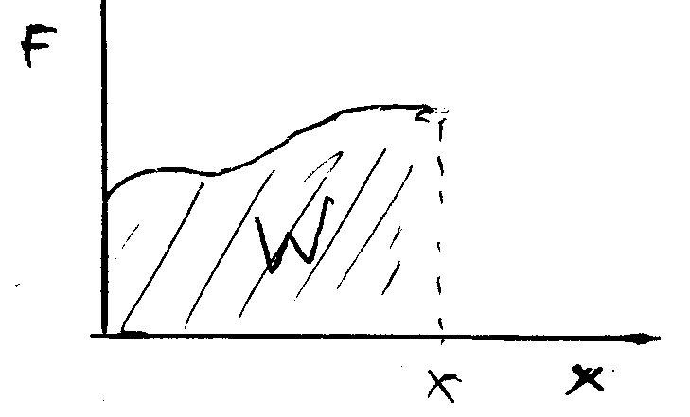

3. Τι εκφράζει το έργο;

Το έργο εκφράζει μεταφορά ενέργειας από ένα σώμα σε άλλο, ή μετατροπή ενέργειας από μια μορφή σε άλλη.

Ένα σώμα μπορεί να έχει ενέργεια, αλλά δεν έχει έργο. Προσφέρει ή δαπανά έργο.

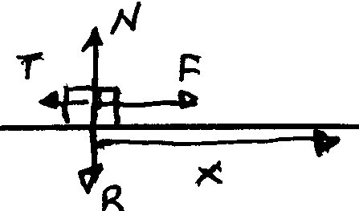
Π.χ. Σε ένα αρχικά ακίνητο σώμα σε οριζόντιο δάπεδο ασκείται οριζόντια δύναμη F = 10 N, ενώ η τριβή έχει μέτρο Τ = 2 Ν. Το σώμα μετατοπίζεται κατά x = 5 m .

W_{B} = W_{N} = 0 ( κάθετες στη μετατόπιση )
W_{F} = F x = 50 J ( μεταφέρονται από αυτόν που ασκεί τη δύναμη
F στο σώμα και αν δεν υπήρχε τριβή θα γίνονταν
κινητική ενέργεια του σώματος )
W_{T} = - T x = - 10 J ( είναι το μέρος της κινητικής ενέργειας του σώματος που
μετατρέπεται λόγω τριβής σε θερμική στο περιβάλλον)

Τελικά το σώμα αποκτά κινητική 40 J.

4. Κινητική ενέργεια

Είναι η ενέργεια που έχει ένα σώμα μάζας m που κινείται με ταχύτητα v.
K = ½ m v²

5. Δυναμική ενέργεια

Η δυναμική ενέργεια ορίζεται μόνο αν η δύναμη είναι συντηρητική ( το έργο σε κλειστή διαδρομή να είναι μηδέν ).
Σε επίπεδο Λυκείου δυναμική ενέργεια ορίζουμε για το βάρος (βαρυτική), δυνάμεις ελαστικής παραμόρφωσης (π.χ. δυναμική ενέργεια ελατηρίου) και ηλεκτρική δυναμική ενέργεια σε ηλεκτρικά φορτία.

- Βαρυτική δυναμική ενέργεια ( για σώμα που κινείται σε περιοχή που το g είναι σταθερό )

Είναι η ενέργεια που έχει ένα σώμα λόγω βαρύτητας όταν βρίσκεται σε κάποιο ύψος h πάνω από το έδαφος.

U = mgh

Για τη δυναμική ενέργεια δεν μας ενδιαφέρει τόσο η τιμή της, αλλά πόσο αλλάζει, με αποτέλεσμα να διαλέγουμε εμείς σε ποιο οριζόντιο επίπεδο είναι μηδέν. Σχεδόν πάντα βολεύει να θεωρούμε τη δυναμική ενέργεια μηδέν στο επίπεδο που είναι η κατώτερη θέση που μπορεί να βρεθεί το σώμα στο συγκεκριμένο πρόβλημα.

Το έργο του βάρους υπολογίζεται εύκολα και σε τιμή και σε πρόσημο από τη σχέση: W_{w} = U_{αρχ} – U_{τελ} = mgh_{αρχ} - mgh_{τελ}

- Δυναμική ενέργεια ελατηρίου

U_{ελ} = ½ k x²

Όπου k η σταθερά του ελατηρίου και x η επιμήκυνση ή η συσπείρωση του ελατηρίου από το φυσικό του μήκος.

- Θεώρημα μεταβολής της κινητικής ενέργειας ( ΘΜΚΕ )

Κ_{τελ} – Κ_{αρχ} = W_{ολ}

- Μηχανική ενέργεια

Μηχανική ενέργεια ονομάζουμε το άθροισμα της κινητικής και της δυναμικής ενέργειας . Ε_{Μ} = K + U

- Διατήρηση μηχανικής ενέργειας ( ΑΔΜΕ )

Όταν παράγουν έργο μόνο συντηρητικές δυνάμεις η μηχανική ενέργεια διατηρείται:
Κ₁ + U₁ = K₂ + U₂

Πρακτικά ισχύει όταν ένα σώμα κινείται χωρίς να του ασκούμε κάποια δύναμη, χωρίς τριβές, και οι μόνες δυνάμεις που του αλλάζουν την ταχύτητα είναι το βάρος, δυνάμεις ελατηρίων ή ηλεκτρικές δυνάμεις.

